Atelier de lecture : lecture documentaire
L’électricité en France
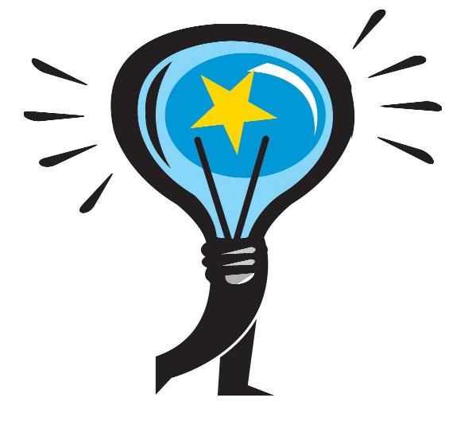
Sans y penser, nous consommons de l’électricité tous les jours, à longueur de journée. L’électricité nous sert à nous éclairer, à faire fonctionner les appareils de la maison, à faire briller les enseignes lumineuses des magasins, etc.

Mais d’où vient cette énergie ?
En France, l’électricité est produite de différentes façons : elle provient des centrales nucléaires, des centrales hydroélectriques, des éoliennes, des panneaux solaires et d’autres sources moins importantes.

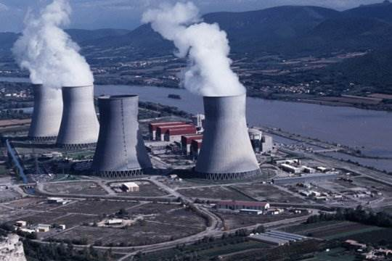
Les centrales nucléaires
Une centrale nucléaire produit de l’électricité grâce à des explosions d’uranium. Elle a donc besoin de minerai d’uranium pour fonctionner. Elle ne rejette pas de gaz polluant dans l’atmosphère, mais de la vapeur d’eau. Elle produit des déchets radioactifs très dangereux, que les hommes ne savent pas trop comment stocker.
Pour refroidir ses circuits, elle utilise l’eau des rivières qu’elle rejette ensuite : cela réchauffe la rivière et perturbe la nature.

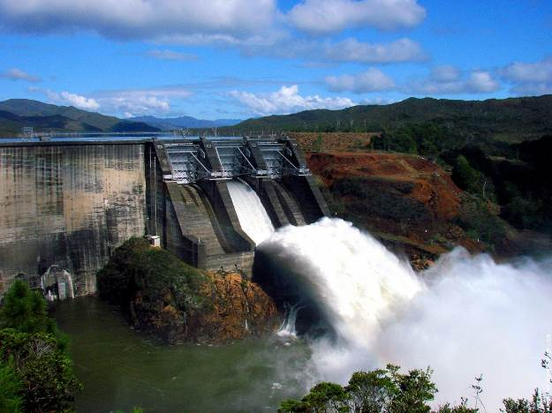
Les centrales hydroélectriques
Les centrales hydroélectriques sont des barrages construits sur des rivières ou des fleuves. Un système permet de produire de l’électricité grâce à la force de l’eau qui descend, en créant une chute d’eau.

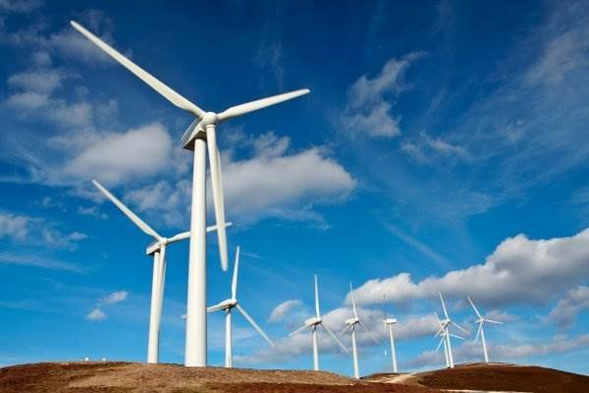

Les éoliennes
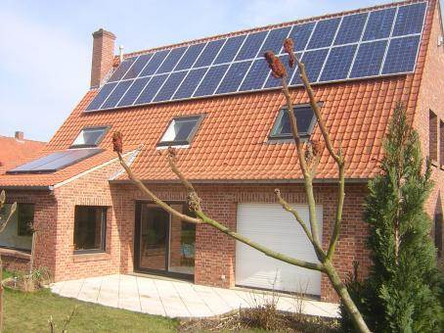
Une éolienne est une machine qui utilise la force du vent pour produire de l’électricité : le vent fait tourner les pales pour produire l’énergie. En France, on trouve de plus en plus de champs d’éoliennes.

Les panneaux solaires
Un panneau solaire est un dispositif qui récupère les rayons du soleil pour les transformer en énergie électrique. On en trouve de plus en plus sur les toits des maisons ou des bâtiments.

Les énergies renouvelables
Les énergies renouvelables sont des sources d’énergie qui ne s’épuisent pas (comme le soleil, le vent ou l’eau), et qui sont propres : elles ne polluent pas la planète.
Le contraire des sources d’énergie renouvelables, ce sont les sources d’énergie fossiles : elles sont épuisables (il n’y en aura pas toujours sur Terre), et leur utilisation pollue la planète. Ce sont, par exemple, le pétrole, le charbon, le gaz, l’uranium.
Pour l’instant, nous produisons peu d’électricité grâce aux sources d’énergie renouvelables.
Energie | Avantages | Inconvénients
Hydraulique (centrales hydroélectriques) | - Développement possible important.  - Pas de pollution. | - Coûte cher à installer.  - Abîme l’environnement.
Solaire (panneaux solaires) | - Développement possible important.  - Pas de pollution. | - Occupe beaucoup d’espace.  - Coûte cher à installer.
Eolienne | - Pas de pollution.  - Technologie bien maîtrisée par les hommes. | - Occupe beaucoup d’espace.  - Coûte cher à installer.
Avantages et inconvénients de quelques sources d’énergie renouvelables

Comment est produite l’électricité en France ?
En France, la production de l’électricité est répartie de cette manière :
85,7 %
5 %
3,2 %
3,3 %
1,6 %
1,2 %
1 – Grâce à quel minerai fonctionne une centrale nucléaire ?
2 – Grâce à quelle force fonctionne une centrale hydroélectrique ? Une éolienne ?
3 – Qu’est-ce qui est transformé en électricité par un panneau solaire ?
4 – Que signifie une source d’énergie « propre » ?
5 – Le charbon est-il une source d’énergie propre ?
6 – Que signifie une source d’énergie « épuisable » ?
7 – Sur les quatre sources d’énergie évoquées sur la première page (nucléaire, hydroélectrique, éolienne, solaire), quelles sont les trois qui sont renouvelables ?
8 – Quel inconvénient est commun aux trois sources d’énergie renouvelables présentées dans le tableau ?
9 – Quelle source d’énergie produit le plus d’électricité en France ? Relève le pourcentage.
10 – Quel pourcentage d’électricité est produit par les centrales hydroélectriques ?

Atelier de lecture : lecture documentaire
L’électricité en France
Corrigé

1 – Une centrale nucléaire fonctionne grâce au minerai d’uranium.
2 – Une centrale hydroélectrique fonctionne grâce à la force de l’eau ; une éolienne fonctionne grâce à la force du vent.
3 – Un panneau solaire transforme les rayons du soleil en électricité.
4 – Une source d’énergie propre ne pollue pas.
5 – Le charbon n’est pas une source d’énergie propre : son utilisation pollue.
6 – Une source d’énergie épuisable ne sera pas toujours présente sur Terre : un jour, il n’y en aura plus.
7 – Sur les quatre sources d’énergie évoquées sur la première page, l’énergie hydroélectrique, l’énergie éolienne et l’énergie solaire sont renouvelables.
8 – L’inconvénient commun aux trois sources d’énergie renouvelables présentées dans le tableau est qu’elles coûtent cher à installer.
9 – En France, c’est l’énergie nucléaire qui produit le plus d’électricité (85,7 %).
10 – Les centrales hydroélectriques produisent 5 % de l’électricité en France.

Atelier de lecture : lecture documentaire
L’électricité en France
Corrigé

1 – Une centrale nucléaire fonctionne grâce au minerai d’uranium.
2 – Une centrale hydroélectrique fonctionne grâce à la force de l’eau ; une éolienne fonctionne grâce à la force du vent.
3 – Un panneau solaire transforme les rayons du soleil en électricité.
4 – Une source d’énergie propre ne pollue pas.
5 – Le charbon n’est pas une source d’énergie propre : son utilisation pollue.
6 – Une source d’énergie épuisable ne sera pas toujours présente sur Terre : un jour, il n’y en aura plus.
7 – Sur les quatre sources d’énergie évoquées sur la première page, l’énergie hydroélectrique, l’énergie éolienne et l’énergie solaire sont renouvelables.
8 – L’inconvénient commun aux trois sources d’énergie renouvelables présentées dans le tableau est qu’elles coûtent cher à installer.
9 – En France, c’est l’énergie nucléaire qui produit le plus d’électricité (85,7 %).
10 – Les centrales hydroélectriques produisent 5 % de l’électricité en France.

Atelier de lecture : lecture documentaire
L’électricité en France
Corrigé

1 – Une centrale nucléaire fonctionne grâce au minerai d’uranium.
2 – Une centrale hydroélectrique fonctionne grâce à la force de l’eau ; une éolienne fonctionne grâce à la force du vent.
3 – Un panneau solaire transforme les rayons du soleil en électricité.
4 – Une source d’énergie propre ne pollue pas.
5 – Le charbon n’est pas une source d’énergie propre : son utilisation pollue.
6 – Une source d’énergie épuisable ne sera pas toujours présente sur Terre : un jour, il n’y en aura plus.
7 – Sur les quatre sources d’énergie évoquées sur la première page, l’énergie hydroélectrique, l’énergie éolienne et l’énergie solaire sont renouvelables.
8 – L’inconvénient commun aux trois sources d’énergie renouvelables présentées dans le tableau est qu’elles coûtent cher à installer.
9 – En France, c’est l’énergie nucléaire qui produit le plus d’électricité (85,7 %).
10 – Les centrales hydroélectriques produisent 5 % de l’électricité en France.

Atelier de lecture : lecture documentaire
L’électricité en France
Corrigé

1 – Une centrale nucléaire fonctionne grâce au minerai d’uranium.
2 – Une centrale hydroélectrique fonctionne grâce à la force de l’eau ; une éolienne fonctionne grâce à la force du vent.
3 – Un panneau solaire transforme les rayons du soleil en électricité.
4 – Une source d’énergie propre ne pollue pas.
5 – Le charbon n’est pas une source d’énergie propre : son utilisation pollue.
6 – Une source d’énergie épuisable ne sera pas toujours présente sur Terre : un jour, il n’y en aura plus.
7 – Sur les quatre sources d’énergie évoquées sur la première page, l’énergie hydroélectrique, l’énergie éolienne et l’énergie solaire sont renouvelables.
8 – L’inconvénient commun aux trois sources d’énergie renouvelables présentées dans le tableau est qu’elles coûtent cher à installer.
9 – En France, c’est l’énergie nucléaire qui produit le plus d’électricité (85,7 %).
10 – Les centrales hydroélectriques produisent 5 % de l’électricité en France.

